LA PANADERÍA

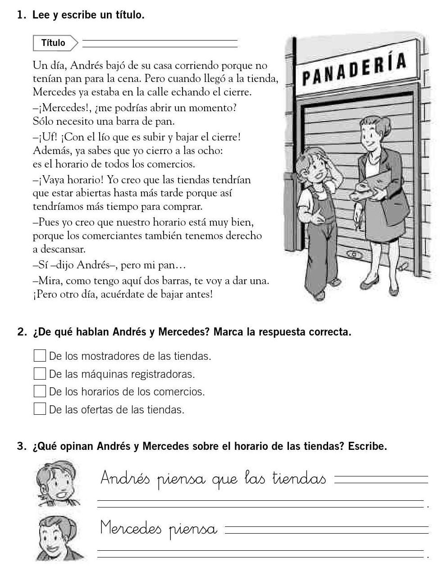

4. ¿Estás de acuerdo con lo que piensa Andrés sobre el horario de las tiendas? Justifica tu respuesta.
5. Continúa la historia. Escribe entre cinco y seis líneas más.

